Уважаемые учителя!
Все мы понимаем, что быть учителем – это сложное и ответственное дело! Но для тех, кто по-настоящему любит свою профессию, нет никаких границ! Нужно лишь научиться почаще давать себе некую «передышку», способствующую более продуктивной реализации ваших новых идей и приливу сил. Для того, чтобы решить важные для вас вопросы по гармонизации отношений между вами и вашими учениками, вашему профессиональному самосовершенствованию и способах противостоять «профессиональному выгоранию», в этом разделе будут собраны необходимые практические рекомендации.
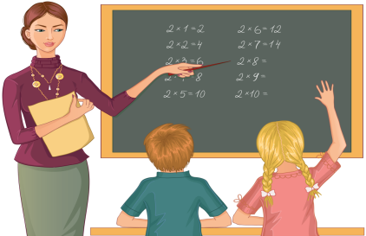
Успехов вам!!!

С уважением педагог-психолог:

Вера Ивановна Потапова

